](https://c681a9f6.form.kintoneapp.com/public/c92f2c31cdb2d81266301bcdb29e0acd5548de583e7bf4b8fa06f259a7695449)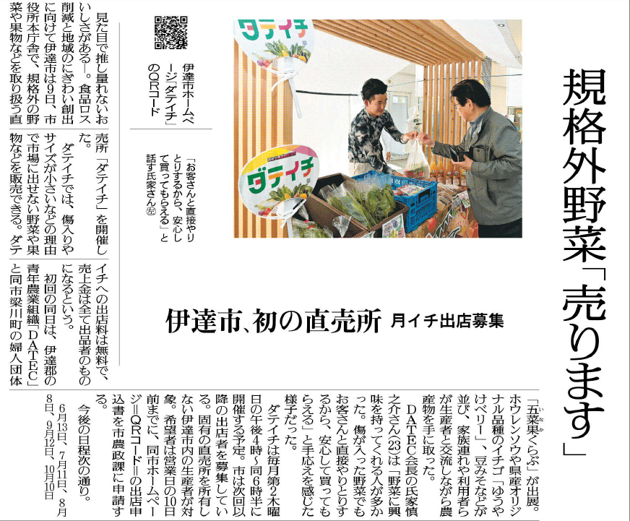[](https://c681a9f6.form.kintoneapp.com/public/junior-mado-tokoform)

⑦

▲5月11日 福島民友新聞掲載

記事を読んだ感想や意見を書いてみよう。（330字程度）

なぜ

なんのために

(Why)

どのようなものを

どのように感じた

(How)

なにを

(What)

だれが

(Who)

どこで

(Where)

いつ

(When)

5W1Hを読み解こう

大きさやカタチで味はあまりかわらないですよね。食品ロスを減らすために、他にどのような方法があるでしょうか。